**IUT DE DOUALA**

**CONTROLE CONTINU N° 2 ELECTRICITE DUREE 30 MIN**

**UE 14 MTIN 141**

***Exercice 1 : Le Théorème de Thévenin - Circuit avec une Source Indépendante***

Utiliser le théorème de Thévenin pour déterminer V_O.

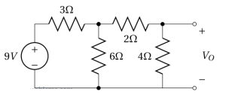

**Solution d'Exercice 1 : Le Théorème de Thévenin - Circuit avec une Source Indépendante - Circuits électriques**

Pour trouver l'équivalent Thévenin, on rompt le circuit à la 4 \ Omega comme indiqué ci-dessous.

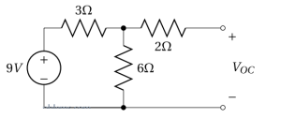

- Briser le circuit à la charge

Ainsi, notre objectif est de trouver un circuit équivalent qui ne contienne qu'une source de tension indépendante en série avec une résistance, comme le montre la Fig ci-dessous, de telle sorte que la relation courant-tension à la charge ne soit pas modifiée.

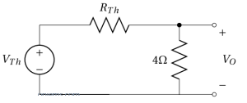

Remplacement du circuit équivalent de Thévenin

Maintenant, nous devons trouver V_ {Th} et R_ {Th}. V_ {Th}Est égale à la tension de circuit ouvert V_ {OC}Représenté sur la Fig. (1-26-2). Le courant de La résistance 2 \ Omega est nulle parce que l'une de ses bornes n'est connectée à aucun élément; Par conséquent, le courant ne peut pas le traverser. Puisque le courant de La résistance 2 \ Omega  est nulle, la source 9V  de voltage,  Les Résistances 3 \ Omega et 6 \ Omega forment un circuit diviseur de tension et la tension Résistivité 6 \ Omega peut être déterminée par la règle de déformation de tension. S'il vous plaît ne pas que nous sommes en mesure d'utiliser la règle de tension de division ici juste parce que le courant de la Résistance 2 \ Omega est nulle. Vous pouvez demander qu'il n'y a aucune raison de prouver que le courant Résistance 2 \ Omega est nulle dans le circuit d'origine représenté sur la Fig première .C'est exact. Cependant, nous calculons V_ {OC}  Pour le circuit représenté sur la première Fig. et il s'agit d'un circuit différent. Le théorème de Thévenin garantit que V_ {Th} = V_ {OC}, Il ne dit pas que V_ {OC} Est la tension à travers la charge dans le circuit d'origine.  
  
V_ {6 \ Omega} = \ frac {6 \ Omega} {3 \ Omega + 6 \ Omega} \ fois 9 V = 6V  
Étant donné que le courant de La résistance 2 \ Omega est nulle:  
V_ {OC} = V_ {6 \ Omega} = 6V  
V_ {Th} = V_ {OC} = 6V  
Maintenant, nous devons trouver R_ {Th}. Un moyen facile de trouver R_ {Th} Pour les circuits sans sources dépendantes est d'éteindre les sources indépendantes et de trouver la résistance équivalente vu du port. Rappelons que les sources de tension doivent être remplacées par des courts-circuits et des sources de courant avec des circuits ouverts. Ici, il n'y a qu'une source de tension qui devrait être remplacée par un court-circuit comme le montre la Fig.

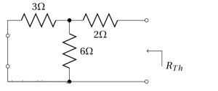

Éteindre la source de tension pour trouver Rth

Il est trivial de constater que Les résistances 3 \ Omegaet 6 \ Omega sont connectées en parallèle puis câblées en série avec la Résistance 2 \ Omega. Donc,  
R_ {Th} = {3 \ Omega || 6 \ Omega) +2 \ Omega = \ frac {3 \ Omega \ times 6 \ Omega} {3 \ Omega + 6 \ Omega} +2 \ Omega = 4 \ Omega.  
Maintenant que V_ {Th}et R_ {Th}, On peut utiliser le circuit équivalent de Thévenin représenté sur la Fig. pour calculer V_O Dans le circuit original représenté sur la première Fig. La règle de déviation de tension peut être utilisée ici pour trouver V_O. Nous avons,  
V_ {O} = \ frac {4 \ Omega} {R_ {Th} +4 \ Omega} \ times V_ {Th} = \ frac {4 \ Omega} {4 \ Omega + 4 \ Omega}.